Entwurf für Jamaican Fashion Sisters

*Idee*

Die Grundidee ist ein 2D-Game nach dem Spielprinzip „Tower Defense“ mit abgewandelten Regeln. Das heißt: In bestimmten Zeitabständen erscheinen auf der linken Seite Gegnerwellen mit dem Ziel, die rechte Seite des Bildschirms zu erreichen. Um das zu verhindern muss der Spieler Angriffstürme setzen, die diese Gegner angreifen und gleichzeitig Wege blockieren, damit die Gegner einen längeren Weg zurücklegen müssen.

Jeder Gegner der das Ziel erreicht führt zum Verlust eines Lebens und jeder erledigte Gegner gibt dem Spieler Geld mit dem er neue Türme kaufen kann oder bereits platzierte aufwertet. Der Spieler verliert, wenn er keine Leben mehr besitzt und gewinnt, wenn er eine bestimmte Anzahl an Runden überlebt.

Es gibt unterschiedliche Gegnertypen, die sich in Geschwindigkeit und Lebenspunkten unterscheiden.

Es gibt ebenfalls unterschiedliche Turmtypen mit verschiedener Reichweite zum Schießen, verschiedenen Schadenswerten, verschiedener Angriffsgeschwindigkeit und unterschiedlich großer Fläche zum blockieren der Gegner. Die Angriffswerte erhöhen sich durch ein Upgrade des Turmes.

Das Spiel bietet unterschiedliche Level, die sich im Schwierigkeitsgrad unterscheiden, indem es Zonen auf der Karte gibt, die vom Spieler nicht verbaut werden können. Außerdem gibt es einen

Endless-Modus(Sandbox), bei dem der Spieler nicht gewinnen kann, sondern das Ziel darin besteht möglichst lange durchzuhalten.

Zusätzlich zu dem eigentlichen Spiel gibt es noch einen Shop, in dem sich der Spieler neue Türme oder Items kaufen kann, um seine Möglichkeiten auszubauen. Durch das Spielen von Leveln, oder dem Endless-Modus erhält der Spieler eine InGame-Währung mit der er im Shop bezahlen kann.

Die Gegenstände aus dem Shop werden auf dem Konto des Spielers gespeichert, das er sich beim ersten Starten der App erstellt. Durch dieses Konto ist es dem Spieler außerdem möglich seine Spielstände in einer Cloud zu speichern, um von überall darauf zugreifen zu können.

Eine weitere Funktion ist der Map-Editor, der es den Spielern ermöglicht eigene Level zu erstellen und so auch längerfristig eine Motivation gibt den App zu benutzen(spielen).

Component Overview:

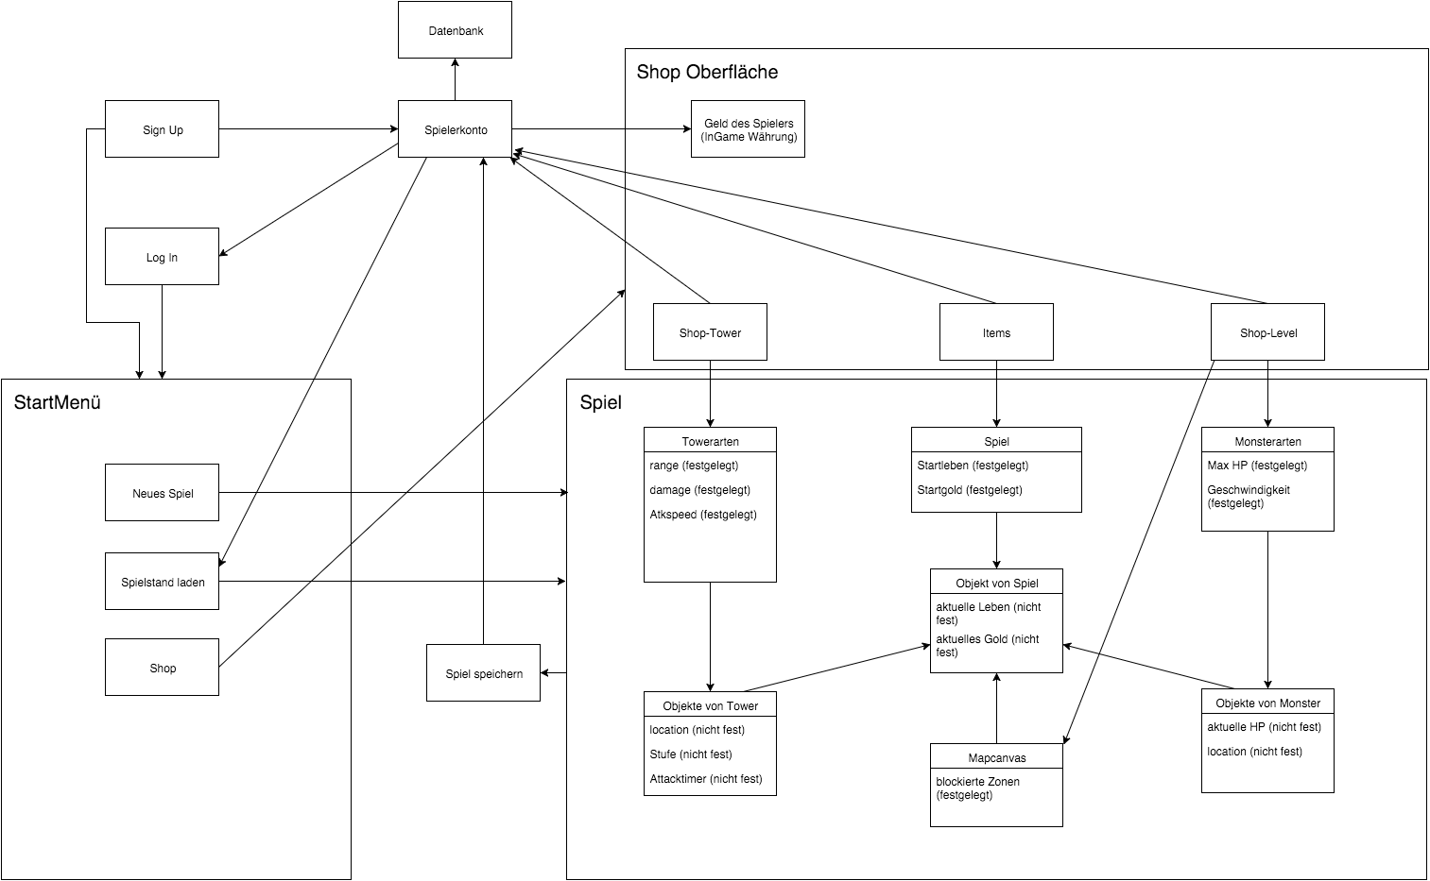

Verantwortlichkeiten:

Entwurf:Benjamin

Engine:Gemeinsamer Prozess

Frontend: Gemeinsam

Weitere Entwicklung:Marvin,Nico

Persistent(JDBC):Tim

Shop:Benjamin,Tim

Testen:Gemeinsam

Meilensteine:

Entwurf fertig :24.02

Engine fertig : 29.02

Frontend fertig: 01.03

Shop fertig und verknüpft:07.03

Testen:09.03